**VALIDACIÓN DEL SCORE MAMÁ Y SCORE MACAS EN PACIENTES DE LA REGIÓN AMAZONICA DEL ECUADOR**

José Luis Quezada Galindo1   
Louciana Marisol Garay García2  
Silvana Piedad Pillco Buestán 3

Diana Cecilia Paguay Paredes 4

Jesica Tatiana Peralta Verdugo5

1 Independiente, Gualaquiza, Ecuador, silvi_790­@hotmail.com, orcid.org/0000-0002-1845-8162

2 Independiente, Macas, Ecuador, adrianvlz07@gmail.com, orcid.org/0000-0002-9092-0809

3 Independiente, Cuenca, Ecuador, silvi_790@hotmail.com, orcid.org/0000-0003-2294-8639

### 4 Independiente, Macas, Ecuador,cecyparedes_02@hotmail.es, orcid.org/0000-0002-2044-2207

5Independiente, Macas, Ecuador,jessi_peraltaverdugo@hotmail.com,orcid.org/0000-0002-3858-1299

**RESUMEN**

**INTRODUCCIÓN**

**En el Hospital General de Macas se propuso desarrollar un nuevo score con parámetros que se ajustan a nuestra población, como método de screnning para pacientes obstétricas.**

**OBJETIVO GENERAL:**

**-Determinar la sensibilidad y especificidad del Score MAMÁ y Score MACAS en pacientes obstétricas del Hospital General Macas**

**OBJETIVOS ESPECÍFICOS:**

**-Determinar la sensibilidad y especificidad del Score MAMÁ en pacientes obstétricas.**

**-Determinar la sensibilidad y especificidad del Score MACAS en pacientes obstétricas.**

**MATERIALES Y MÉTODOS**

**Se ha realizado un estudio retrospectivo, descriptivo de las pacientes que acudieron para atención en el Hospital General Macas desde enero de 2018 hasta diciembre de 2019, se realizó un análisis de variables cuantitativas y cualitativas. Se determinó la sensibilidad y especificidad del Score MAMÁ y el Score MACAS en pacientes obstétricas.**

**RESULTADOS**

**Las regresiones logísticas identificaron que un score MAMÁ aumentaba 18 veces la probabilidad de requerir activación de clave obstétrica y score MACAS aumentó en 20 la probabilidad de activar las claves obstétricas**

**CONCLUSIONES**

**Tanto el score MAMÁ y el score MACAS son útiles como screening para detectar pacientes con riesgo obstétrico.**

**Score MACAS se convierte en una herramienta útil e innovadora para optimizar el cuidado materno-fetal**

**Palabras clave: Riesgo obstétrico, Embarazo, Ácido Láctico.**

* **ARTÍCULO PUBLICADO EN LA REVISTA VOZANDES-QUITO**

Introducción  
La gestación es un proceso complejo, en el que se llevan a  
cabo cambios importantes en la mujer, tanto a nivel fisiológico  
como psicológico. Los eventos biológicos, van desde cambios  
en el aspecto físico de la mujer (progresivo aumento de peso  
y de volumen), hasta cambios fisiológicos en los sistemas:  
cardiovascular, urinario, digestivo, respiratorio, de coagulación  
y órganos reproductivos (1).  
Se ha determinado que el promedio de peso ganado durante  
el embarazo es de 12,5 kg; este nivel de ganancia está  
asociado con resultados favorables en mujeres saludables. El  
corazón y la circulación presentan adaptaciones fisiológicas  
importantes desde las primeras semanas del embarazo. El gasto  
cardiaco se incrementa hasta en un 50% en comparación con  
la mujer no gestante, atribuyéndose estas modificaciones a  
una elevación de la frecuencia cardiaca (15 a  
25% mayor que en la mujer no embarazada), al  
volumen latido, que se encuentra elevado en 25  
a 30% al final del embarazo, y finalmente a una  
disminución de la resistencia vascular periférica,  
en 20%, aproximadamente (2).  
A nivel renal se produce dilatación de la pelvis  
renal, cálices y uréteres, provocando aumento  
del espacio muerto urinario. El incremento del  
espacio muerto urinario unido al crecimiento de la  
vascularización renal y al mayor volumen intersticial  
ocasionan aumento en la longitud del riñón, de  
aproximadamente 1 a 1.5 cm, en comparación  
con el riñón de la mujer no gestante (3).

El estómago se modifica debido a factores mecánicos y  
hormonales; el elemento mecánico es el útero ocupado  
y el factor hormonal, la progesterona, que disminuye el  
peristaltismo gástrico e intestinal; como resultado del factor  
hormonal, se producirá retraso en el vaciamiento gástrico y,  
en el intestino, una mayor absorción, debido a la lentitud en  
el tránsito intestinal (1).  
El hígado no experimenta modificaciones morfológicas pero el  
flujo sanguíneo de la vena porta aumenta significativamente  
a partir de las 28 semanas de gestación, aunque el flujo de  
la arteria hepática no se altera; es evidente una reducción  
en la actividad de CYP1A2. Este efecto sería por acción de la  
progesterona, la cual juega un rol importante en la regulación  
del metabolismo (4).  
Por resonancia magnética se ha demostrado que el riego  
sanguíneo cerebral bilateral en las arterias cerebrales media  
y posterior disminuye progresivamente hasta el tercer trimestre;  
se desconoce el mecanismo e importancia clínica de este  
hallazgo, aunque podría explicar la disminución de la memoria  
durante el embarazo.  
A partir de la octava semana ocurren modificaciones en las  
capacidades, volúmenes y ventilaciones pulmonares, por  
efecto hormonal y modificaciones mecánicas y anatómicas (5).  
En la piel, la influencia de las hormonas del embarazo,  
producen: prurito, cloasma o melasma y estrías. Las hormonas  
sexuales aumentan su producción y la mujer muestra un  
desbalance inmunológico, lo que la hace susceptible a  
agresiones con relación a la mujer no grávida. En cuanto a los  
cambios psicológicos, éstos son más importantes a medida que  
el embarazo progresa, al igual que en el parto y el puerperio (6).  
En Ecuador, la primera causa de mortalidad materna gira en  
torno a las enfermedades hipertensivas y la pre-eclampsia,  
seguida de las hemorragias e infecciones. En el país, se estima  
que 30 mujeres por cada 100 mil habitantes al año presentan  
estas complicaciones. La mayoría son prevenibles o tratables,  
algunas pueden estar presentes desde antes del embarazo,  
pero se agravan con la gestación (7).  
En el Ecuador en el año 2017 se desarrolló el score MAMÁ con  
el objetivo de identificar y notificar oportunamente claves  
de riesgo obstétrico, de esta forma la atención en pacientes  
obstétricas se sistematiza. (8).  
En el Hospital General de Macas se atiende pacientes de  
diferentes poblaciones en su mayoría de la etnia Shuar, en la  
práctica diaria se ha podido observar que muchas pacientes  
sanas presentan valores por encima del rango normal en  
el score MAMÁ sobre todo a expensas de la tensión arterial  
materna, por lo que se planteó la posibilidad de que en la  
población indígena exista una tensión arterial media inferior a  
la de la población mestiza, por tal motivo se propuso desarrollar  
un nuevo score con parámetros que se ajustan a nuestra  
población, al cual se denominó score MACAS incluyendo al  
lactato sérico como otro parámetro ya que ha demostrado  
ser útil como un predictor de gravedad de las pacientes con  
complicaciones obstétricas. El objetivo de este estudio fue  
validar los dos scores y la activación de claves obstétricas en  
pacientes de la región amazónica.  
Materiales y métodos  
Este fue un estudio de cohorte retrospectiva y  
de tipo analítico. Fueron elegibles pacientes  
obstétricas, atendidas en el Servicio de Ginecología  
y Obstetricia del Hospital General de MACAS entre  
enero de 2018 y diciembre del 2019. Pacientes  
en las que no se confirmó el embarazo, de etnia  
diferente a la Shuar o mestiza y con prontuarios  
médicos incompletos fueron excluidas.  
Validación score MAMÁ y MACAS  
El score MAMÁ consta de los siguientes parámetros:  
Frecuencia cardíaca, tensión arterial, frecuencia  
respiratoria, temperatura, saturación de Oxígeno,  
estado de conciencia y proteinuria; mientras que  
el score MACAS además de los parámetros citados  
se suma la determinación de lactato sérico con  
modificaciones en los rangos de tensión arterial.  
En ambos casos, las pacientes con puntaje de 3  
son consideradas como alto riesgo y deben ser  
abordadas de manera más detenida para valorar  
la activación de una clave obstétrica. En un trabajo  
anterior se determinó que el score MACAS tuvo  
una sensibilidad similar, pero mejor especificidad  
para detectar trastornos hipertensivos del  
embarazo (THE: pre-eclampsia severa y eclampsia)  
comparado con el score MAMÁ en pacientes de  
etnia Shuar y Mestizas. Se observó que un score  
MACAS por encima de 3 puntos, se asoció con  
34,45 veces más probabilidad de presentar un THE  
(OR=34,45; IC95%: 13,56-108,99); por otra parte,  
se evidenció que la presencia del antecedente  
familiar de pre-eclampsia aumenta 15 veces la  
probabilidad de tener un THE, razón por la cual en  
el presente estudio se tomará el punto de corte  
de 3 para determinar un valor predictor para la  
activación de las claves obstétricas (9).

Análisis Estadístico  
Los datos fueron analizados en el programa SPSS  
versión 20, las variables cualitativas se expresaron  
como frecuencias absolutas y relativas utilizándose  
la prueba chi cuadrado para evaluar asociación  
entre las mismas; mientas que las variables  
cuantitativas se expresaron en medias ± desviación  
estándar, evaluando diferencia estadística a través  
de la prueba t-Student. Se realizaron 2 análisis  
de regresión logística para activación de claves  
obstétricas el primero ajustado por: edad, etnia,  
peso, talla, índice de masa corporal, antecedente  
familiar de preeclampsia y score MAMÁ. Mientras  
que el segundo tuvo como covariables: edad, etnia,  
peso, talla, índice de masa corporal, antecedente  
familiar de preeclampsia y score MACAS.

Resultados

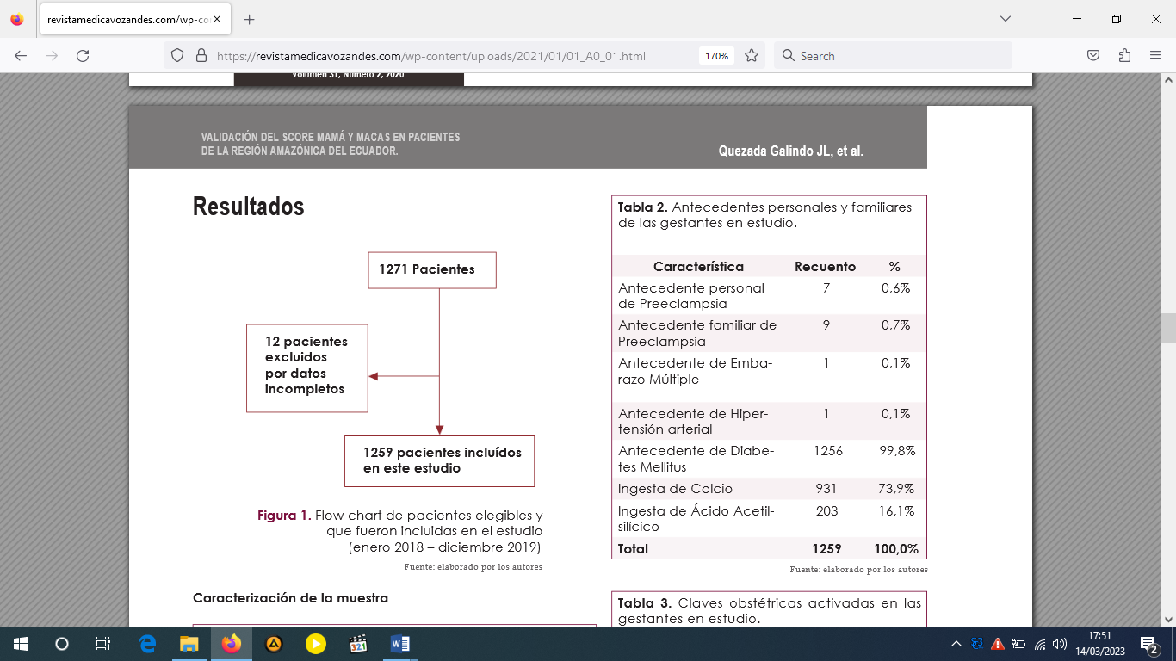

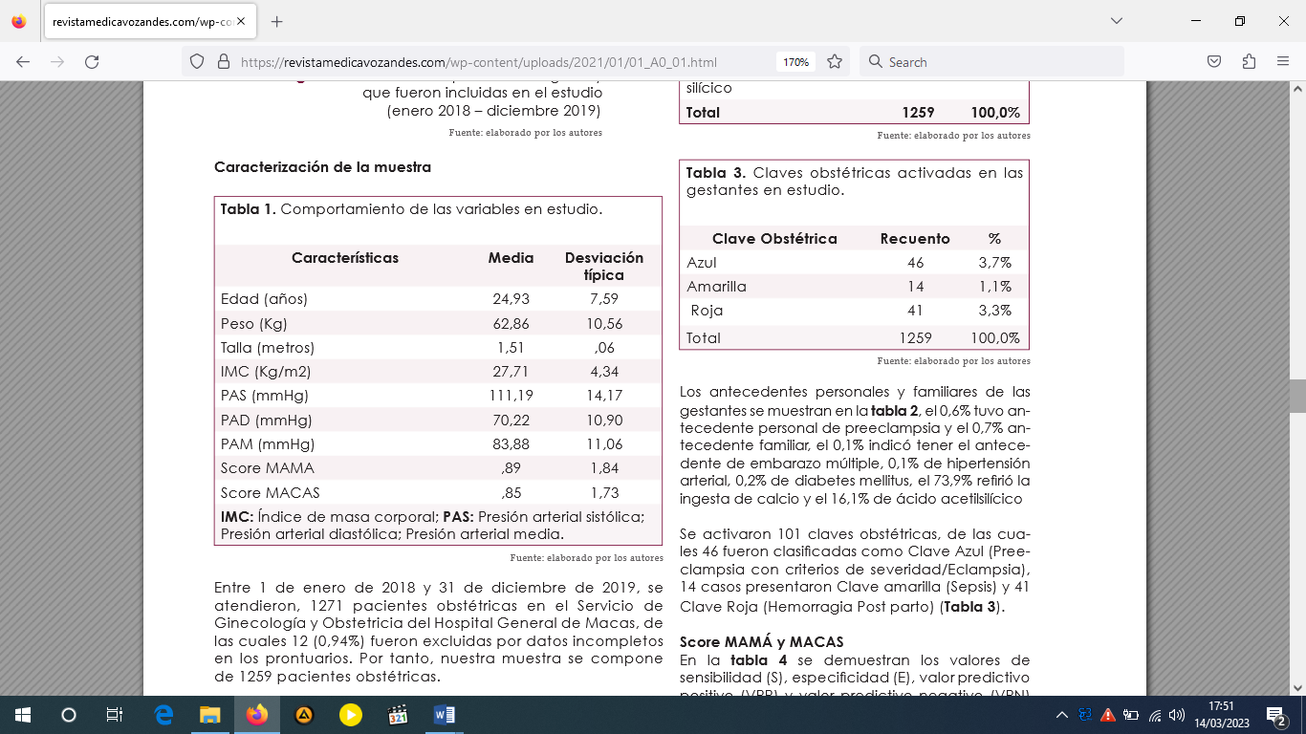

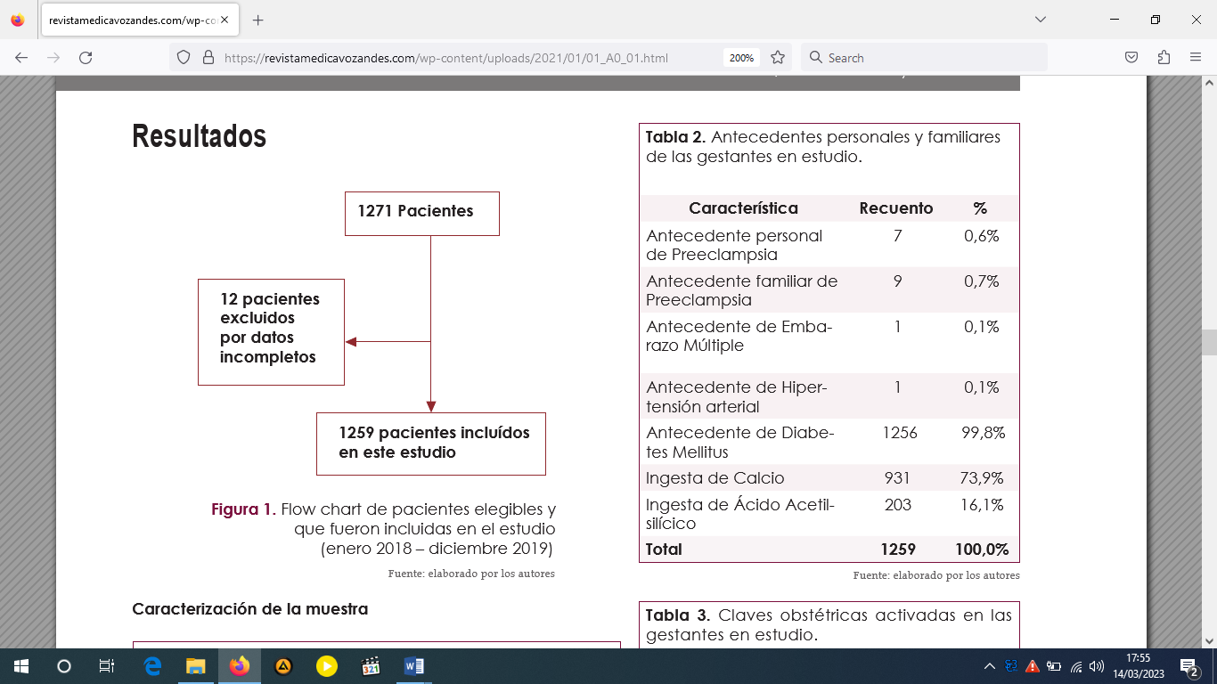

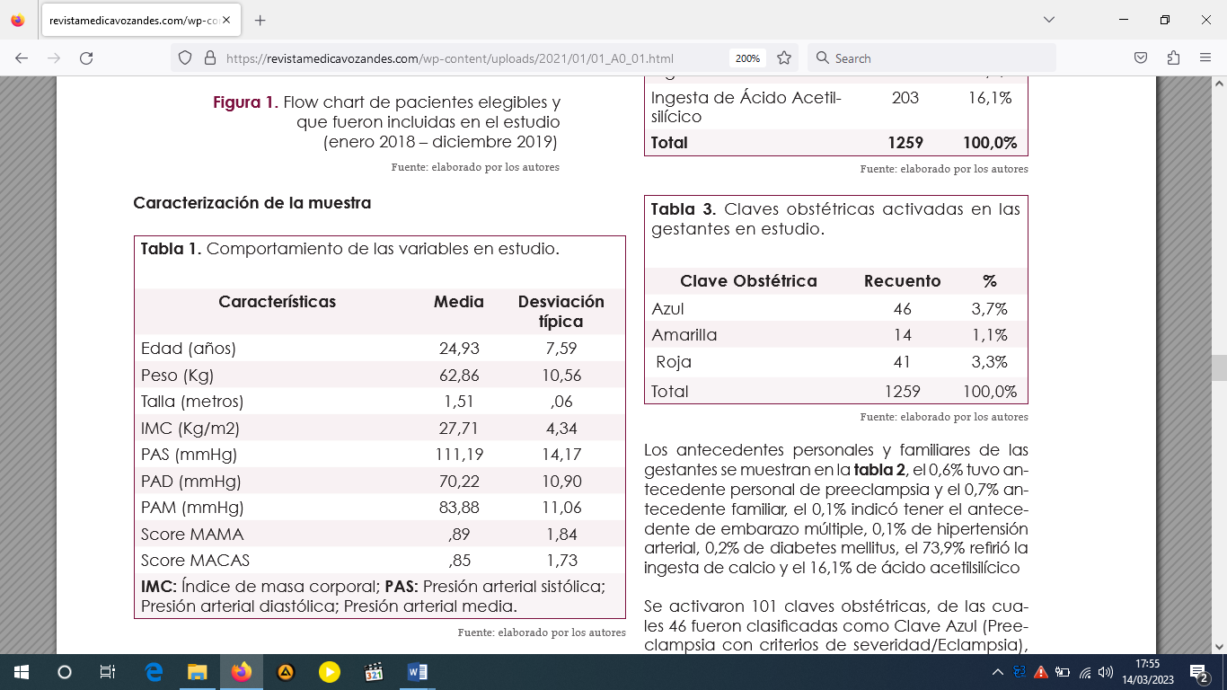

Entre 1 de enero de 2018 y 31 de diciembre de 2019, se atendieron, 1271 pacientes obstétricas en el Servicio de Ginecología y Obstetricia del Hospital General de Macas, de las cuales 12 (0,94%) fueron excluidas por datos incompletos en los prontuarios. Por tanto, nuestra muestra se compone de 1259 pacientes obstétricas.

Al no encontrarse diferencias entre las etnias estudiadas en las variables del score MAMÁ y score MACAS se decidió realizar un análisis único de las variables, los datos demográficos y características de las pacientes se expresan en la tabla 1. La media de edad fue de 24,93 años, del mismo modo la media del IMC fue 27,61 Kg/m2, mientras que la media de la presión sistólica

y diastólica fueron: 111,19 mmHg y 70,22 mmHg. Los antecedentes personales y familiares de las gestantes se muestran en la tabla 2, el 0,6% tuvo antecedente personal de preeclampsia y el 0,7% antecedente familiar, el 0,1% indicó tener el antecedente de embarazo múltiple, 0,1% de hipertensión arterial, 0,2% de diabetes mellitus, el 73,9% refirió la ingesta de calcio y el 16,1% de ácido acetilsalicílico.

Se activaron 101 claves obstétricas, de las cuales 46 fueron clasificadas como Clave Azul (Preeclampsia con criterios de severidad/Eclampsia), 14 casos presentaron Clave amarilla (Sepsis) y 41 Clave Roja (Hemorragia Post parto) (Tabla 3).

En la tabla 4 se demuestran los valores de sensibilidad (S), especificidad (E), valor predictivo positivo (VPP) y valor predictivo negativo (VPN) para la activación de clave azul según el score MAMÁ: S: 63%, E: 85%, VPP: 14% y VPN: 98% respectivamente y para el score MACAS: S: 65%, E: 87%, VPP: 16% y VPN: 99%, de igual manera, en la tabla 5 y 6 se especifican los valores obtenidos para la activación de la clave amarilla y roja para el score MAMÁ y para el score MACAS respectivamente.

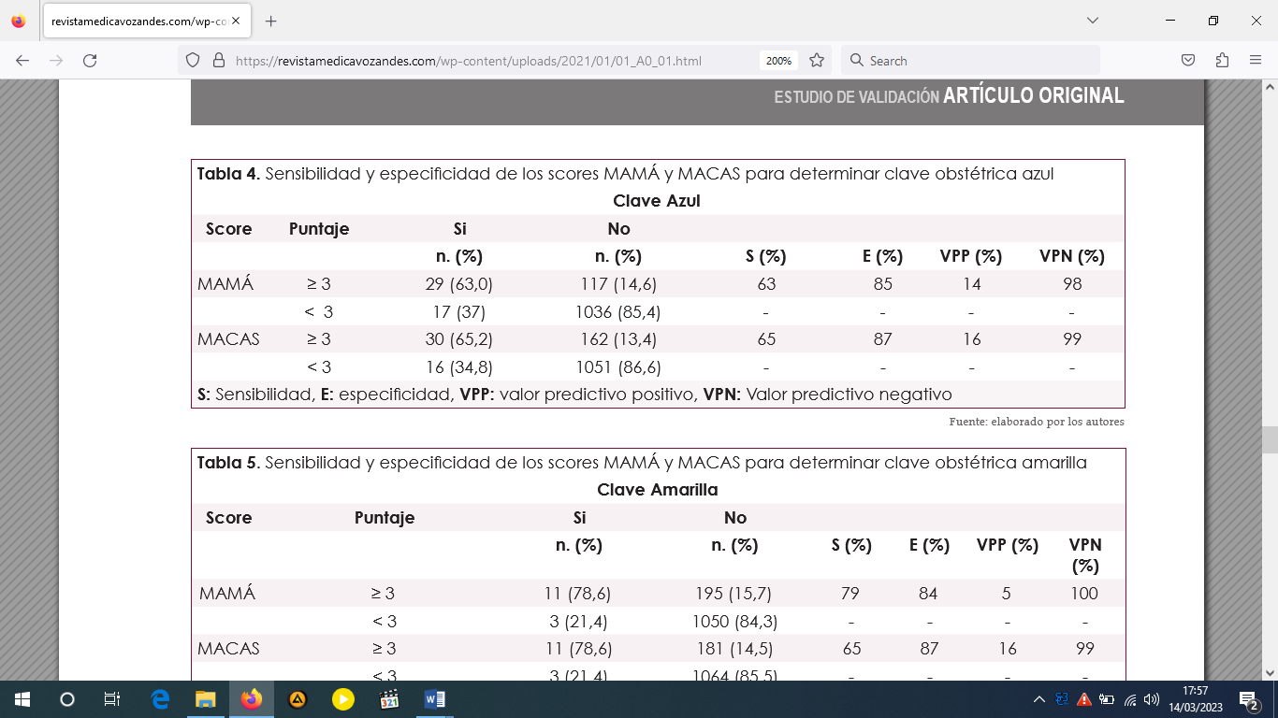

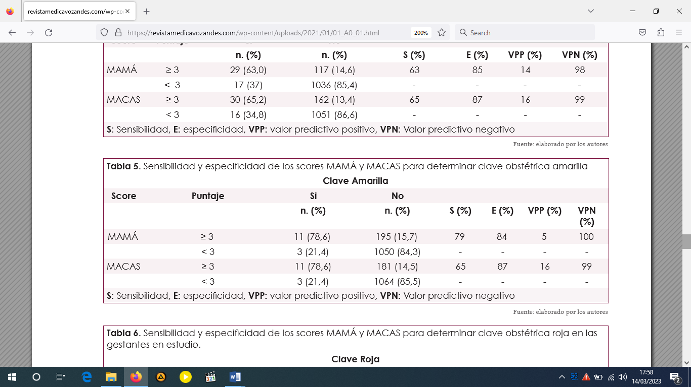

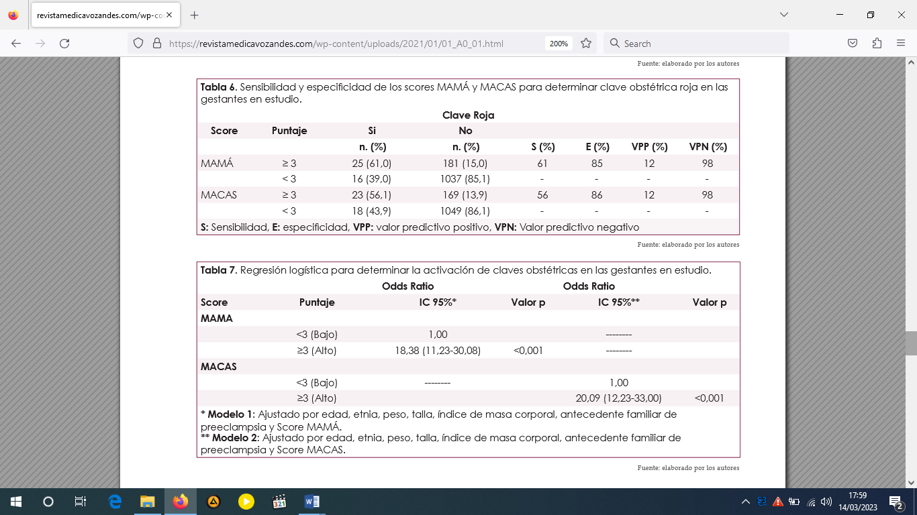

Aspectos éticos.  
Este estudio sigue las directrices STARD para la  
publicación de estudios relativos a la precisión  
diagnóstica y fue aprobado por el comité de ética  
del Hospital General de Macas

Se realizaron dos modelos de regresión logística para determinar la  
activación de las claves obstétricas, donde se pudo observar que  
un score MAMÁ por sobre 3 puntos aumenta la probabilidad en 18  
veces de ameritar la activación de una de las claves obstétricas  
(OR= 18,38; IC95%), mientras que un score MACAS por  
encima de los 3 puntos tiene 20 veces más riesgo activar las claves  
obstétricas (OR=20,09; IC95%)

Discusión  
En Ecuador la morbimortalidad materna ha sido un problema  
de salud pública que ha sido abordado desde diferentes  
perspectivas con la finalidad de reducir el impacto que tiene  
sobre las gestantes y el producto de la gestación (7), razón por  
la cual se han propuesto diferentes estrategias con este fin,  
una de estas ha sido el score MAMÁ el cual es una escala que  
permite clasificar a las mujeres embarazadas según el riesgo  
obstétrico que presenten, de igual manera, se reconoce que  
existen regiones en el país que socio-demográficamente son  
diferentes, motivo por el cual se desarrolló el score MACAS  
para las gestantes de la región amazónica (9).  
Al evaluar la S, E, VPP y VPN de los scores MAMÁ y MACAS con  
un valor mayor a 3 obtuvimos un desempeño  
aceptable, con sensibilidades que superaron en  
la mayoría de los análisis el 60%, E mayor al 70%,  
VPP superior al 5% y un VPN superior al 90%.  
Del mismo modo, los modelos de regresión  
permitieron establecer una asociación entre un  
puntaje mayor a 3 en los scores MAMÁ y MACAS  
con la probabilidad de activar claves obstétricas,  
18 veces y 20 veces respectivamente, este último  
ligeramente superior, por lo cual se recalca la  
utilidad de este score en esta población específica,  
este comportamiento también se evidenció en  
un estudio previo en donde se evaluó el valor  
predictivo que tenían estos scores en pacientes  
con trastornos hipertensivos, en donde el score  
MACAS fue ligeramente superior que el MAMÁ(9).  
En Ecuador, otro estudio ha demostrado la  
utilidad del score MAMÁ en las mujeres de la  
ciudad de Salcedo con una E del 97%, S: 100%,  
VPP: 86% y VPN del 100% (10).  
Del mismo modo, un reporte realizado en la ciudad de Guayaquil evaluó la utilidad del score MAMÁ  
para la detección de riesgo de morbilidad obstétrica, con los  
siguientes parámetros: S del 70%, E: 94%, VPP: 86% y un VPN del  
85%, concluyendo con estos datos que es una herramienta útil  
y que debe utilizarse de forma rutinaria en los hospitales del  
país, tal como se documentó en el presente estudio (11).  
Estudio realizado en la ciudad de Macará se identificó que las  
complicaciones obstétricas se redujeron de 45,12 a 25,74% con  
la aplicación del score MAMA, remarcando la importancia de  
diagnósticos adecuados y oportunos (12).

Conclusión  
Se observó que tanto el score MAMÁ y el score MACAS son útiles  
como screening para detectar pacientes con riesgo obstétrico  
(Hemorragia, trastornos hipertensivos y sepsis) resaltando que  
el score MACAS tiene una mejor especificidad. En cuanto a las  
claves obstétricas activadas la primera causa de  
morbilidad materna son los trastornos hipertensivos,  
seguidos de la hemorragia post parto y en número  
menor de casos la sepsis, coincidiendo con los  
datos a nivel nacional. Por lo tanto, el score  
MACAS se convierte en una herramienta útil e  
innovadora que podría optimizar el abordaje del  
cuidado materno-fetal en poblaciones de riesgo,  
sobre todo al implementar la determinación de  
lactato sérico para complementar la evaluación metabólica

REFERENCIAS

1. Soma-Pillay P, Catherine N-P, Tolppanen H,  
Mebazaa A, Tolppanen H, Mebazaa A. Phy-  
siological changes in pregnancy. Cardiovasc  
J Afr [Internet]. 2016 [citado 3 de agosto de  
2020];27(2):89-94. Disponible en: https://www.  
ncbi.nlm.nih.gov/pmc/articles/PMC4928162/  
2. Lecorguillé M, Jacota M, Lauzon-Guillain B  
de, Forhan A, Cheminat M, Charles M-A,  
et al. An association between maternal  
weight change in the year before pregnan-  
cy and infant birth weight: ELFE, a French  
national birth cohort study. PLOS Med [In-  
ternet]. 20 de agosto de 2019 [citado 3 de  
agosto de 2020];16(8):e1002871. Disponible  
en: https://journals.plos.org/plosmedicine/  
article?id=10.1371/journal.pmed.1002871  
3. Cheung KL, Lafayette RA. Renal Physiology  
of Pregnancy. Adv Chronic Kidney Dis [In-  
ternet]. mayo de 2013 [citado 3 de agos-  
to de 2020];20(3):209-14. Disponible en:  
https://www.ncbi.nlm.nih.gov/pmc/articles/  
PMC4089195/  
4. Westbrook RH, Dusheiko G, Williamson C.  
Pregnancy and liver disease. J Hepatol  
[Internet]. abril de 2016 [citado 3 de agos-  
to de 2020];64(4):933-45. Disponible en:  
https://linkinghub.elsevier.com/retrieve/pii/  
S0168827815007886  
5. Bhatia P, Chhabra S. Physiological and ana-  
tomical changes of pregnancy: Implications  
for anaesthesia. Indian J Anaesth. 1 de sep-  
tiembre de 2018;62:651.  
6. Tyler K. Physiological Skin Changes During  
Pregnancy. Clin Obstet Gynecol. 16 de di-  
ciembre de 2014;58.  
7. MSP. Estimación de la Razón de Mortalidad  
Materna en el Ecuador [Internet]. 2017. Dispo-  
nible en: https://www.ecuadorencifras.gob.  
ec/documentos/web-inec/Poblacion_y_Demografia/Nacimientos_Defunciones/2016/  
RMM_Nota_metodologica_INEC_2016.pdf  
8. ALTAMIRANO C. “Impacto del score mama  
sobre la mortalidad materna en mujeres  
embarazadas con más de 20 semanas de  
gestación en el servicio de emergencia del  
hospital yerovi mackuart de la ciudad de  
salcedo.” [Internet]. 2017 [citado 1 de mayo  
de 2018]. Disponible en: http://dspace.unian-  
des.edu.ec/bitstream/123456789/5769/1/  
PIUAMED021-2017.pdf  
9. Quezada J, Louciana G, Molina A, Auquilla  
R, Cárdenas D, Montero M, et al. Trastornos  
hipertensivos y utilidad del score MAMÁ  
y score MACAS en gestantes mestizas y  
de etnia SHUAR. Arch Venez Farmacol Ter.  
2019;38(3):1-8.  
10. López A, Augusta C. Impacto del score  
mama sobre la mortalidad materna en mu-  
jeres embarazadas con más de 20 semanas  
de gestación en el servicio de emergencia  
del Hospital Yerovi Mackuart en la ciudad de  
Salcedo [Internet] [Tesis de grado]. [Ambato-  
Ecuador]: universidad regional autónoma de  
los andes; 2017 [citado 3 de agosto de 2020].  
Disponible en: http://localhost:8080/xmlui/  
handle/123456789/5769  
11. Cruz, D, Macías D. Utilidad del Score MAMÁ  
como herramienta para detección de ries-  
go de morbilidad obstétrica en pacientes  
embarazadas que acuden al servicio de  
Emergencia del Hospital «Teodoro Maldo-  
nado Carbo» de Diciembre del 2016 a Abril  
del 2017 [Tesis de pregrado]. [Guayaquil-  
Ecuador]: Universidad católica de Santiago  
de Guayaquil; 2017.  
12. Navarro, L. Estudio comparativo de compli-  
caciones obstétricas en embarazadas aten-  
didas con la aplicación del score mamá y  
sin él, en el hospital binacional de macará -  
ecuador [Tesis de pregrado]. [Loja-Ecuador]:  
Universidad Nacional De Loja; 2017.  
13. Cartes, R. Pautas de chequeo, parte IV: STARD  
y CARE. Revista Chilena de  
Cirugía. 2016.

Conflictos de intereses:

Los autores del artículo declaramos que no presentamos ninguna situación de conflicto de interés real, potencial o evidente.

Contribución de los autores

José Luis Quezada Galindo tema de estudio, herramienta de recolección de datos y análisis estadístico   
Louciana Marisol Garay García selección de muestra de estudio, aporte de información   
Silvana Piedad Pillco Buestán selección de muestra de estudio , aporte de información, recolección de datos

Diana Cecilia Paguay Paredes recolección de datos

Jesica Tatiana Peralta Verdugo recolección de datos